**Buổi 05: Lý thuyết 03**

**Các hàm hệ thống & Xử lý chuỗi**

1. **Mục tiêu:**

* Các hàm hệ thống SQL
  + Các hàm chuyển đổi kiểu dữ liệu
  + Các hàm toán học
  + Các hàm xử lý chuỗi
  + Các hàm ngày tháng năm
* Xử lý chuỗi

1. **Nội dung:**
2. ***Các hàm chuyển đổi kiểu dữ liệu***

* Khi làm việc với các biểu thức chứa nhiều kiểu dữ liệu khác nhau, phải thực hiện chuyển đổi giữa các kiểu dữ liệu.
* Hai loại chuyển đổi kiểu dữ liệu
  + Chuyển đổi ngầm (do SQL server tự thực hiện)
  + Chuyển đổi tường minh (sử dụng các hàm thư viện)

1. ***Chuyển đổi ngầm***

* Gán giá trị cho một cột có kiểu dữ liệu khác với giá trị được gán
* Biểu thức tính toán có sự tham gia của nhiều loại dữ liệu khác nhau (SQL chuyển kiểu có độ ưu tiên thấp sang kiểu có độ ưu tiên cao hơn)
* Lập trình viên cần nắm chuyển đổi ngầm tránh lỗi
* Việc chuyển đổi xả ra tự động

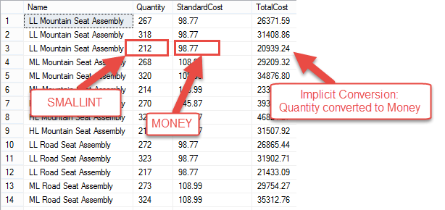

* + Smallint: Nhỏ
  + Money: Tiền
  + implicit Conrrversion: Chuyển đổi ngầm
  + Quantity Converted to Money: Số lượng chuyển đổi thành tiền
  + TotalCost: Tổng chi phí
  + StandardCost: Tiêu chuẩn
  + Quantity: Số lượng, định lượng
* Thứ tự ưu tiên của các kiểu dữ liệu phổ biến trong SQL Server

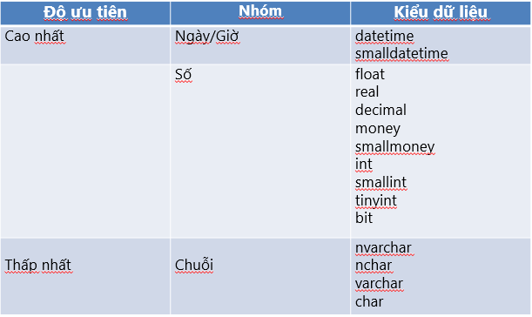

* Ví dụ:

Select 100*0.5 as KET_QUA_VD1

Select 100*.5 as KET_QUA_VD2

--Kết là 50.0 vì 0.5 có độ ưu tiên cao hơn

1. ***Chuyển đổi tường minh***

* Chuyển dữ liệu có kiểu dữ liệu với độ ưu tiên cao hơn về kiểu dữ liệu có độ ưu tiên thấp hơn.
* Sử dụng hàm CAST hoặc CONVERT để thực hiện phép chuyển đổi tường minh.
* Ví dụ chuyển kiểu có độ ưu tiên cao DateTime về kiểu có độ ưu tiên thấp hơn varchar:
* ***Sử dụng hàm chuyển đổi dữ liệu Hàm CAST***
  + **Hàm CAST** trong SQL Server chuyển đổi một biểu thức từ một kiểu dữ liệu này sang kiểu dữ liệu khác.
  + Nếu chuyển đổi không thành công, CAST sẽ báo lỗi, ngược lại nó sẽ trả về giá trị chuyển đổi tương ứng
  + **Cú pháp:**

**CAST(bieuthuc AS kieudulieu [(do_dai)])**

* + - **bieuthuc:** giá trị để chuyển đổi sang kiểu dữ liệu khác, cũng có thể là tên của một cột trong bảng hoặc một biểu thức tính toán cần chuyển sang kiểu dữ liệu mới.
    - **kieudulieu:** tên kiểu dữ liệu mới mà biểu thức sẽ được chuyển đổi sang. Có thể là một trong những kiểu như sau: *bigint, int, smallint, tinyint, bit, decimal, numeric, money, smallmoney, float, real, datetime, smalldatetime, char, varchar, text, nchar, nvarchar, ntext, binary, varbinary hoặc image.*
    - **do_dai** (không bắt buộc): độ dài kiểu dữ liệu cho kết quả của *char, varchar, nchar, nvarchar, binary và varbinary.*
* Ví dụ:

SELECT 'Hôm nay là ngày: ' + cast(GETDATE() as varchar) as NGAY_GIO_HOM_NAY

SELECT CAST(15.6 AS varchar(4)) as KET_QUA;

* ***Sử dụng hàm chuyển đổi dữ liệu Hàm CONVERT***
  + **Hàm CONVERT** trong SQL Server cho phép bạn có thể chuyển đổi một biểu thức nào đó sang một kiểu dữ liệu bất kỳ mong muốn nhưng có thể theo một định dạng nào đó (đặc biệt đối với kiểu dữ liệu ngày).
  + Nếu chuyển đổi không thành công, CONVERT sẽ báo lỗi, ngược lại nó sẽ trả về giá trị chuyển đổi tương ứng.
  + **Cú pháp:**

**CONVERT(kieudulieu(do_dai), bieuthuc, dinh_dang)**

* + - **kieudulieu:**tên kiểu dữ liệu mới mà biểu thức sẽ được chuyển đổi sang. Có thể là một trong những kiểu như sau: *bigint, int, smallint, tinyint, bit, decimal, numeric, money, smallmoney, float, real, datetime, smalldatetime, char, varchar, text, nchar, nvarchar, ntext, binary, varbinary hoặc image*.
    - **do_dai (không bắt buộc):** độ dài kiểu dữ liệu cho kết quả của *char, varchar, nchar, nvarchar, binary và varbinary.*
    - **bieuthuc:**giá trị để chuyển đổi sang kiểu dữ liệu khác, cũng có thể là tên của một cột trong bảng hoặc một biểu thức tính toán cần chuyển sang kiểu dữ liệu mới.
    - **dinh_dang (không bắt buộc):** là một con số chỉ định việc định dạng cho việc chuyển đổi dữ liệu từ dạng ngày sang dạng chuỗi. Bảng bên dưới mô tả một số định dạng thường dùng trong hàm CONVERT.

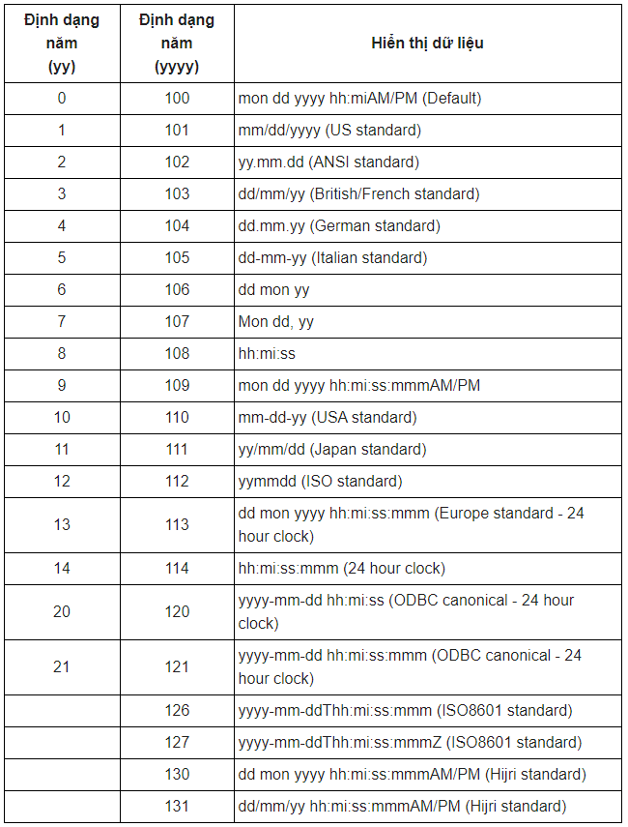

* Ví dụ:

Select Convert(varchar(20), 123.56);

SELECT 'Today''s date is ' + CONVERT(VARCHAR, GETDATE(), 105);

1. ***Các hàm toán học***
2. ***Các hàm xử lý chuỗi***
3. ***Các hàm ngày tháng năm***

**Buổi 06: LAB 03**

**Bài thực hành số 3 – Các hàm hệ thống & Xử lý chuỗi**

1. **Mục tiêu:**

* Sử dụng các hàm chuyển đổi kiểu dữ liệu.
* Sử dụng các hàm toán học.
* Sử dụng các hàm xử lý chuỗi.
* Sử dụng các hàm ngày tháng năm

1. **Nội dung:**
2. ***Dùng cast và convert***

* Sử dụng cơ sở dữ liệu QLDA.
* Với mỗi câu truy vấn cần thực hiện bằng 2 cách, dùng cast và convert.
* Chỉnh sửa cột thời trong bảng PhanCong với dữ liệu như sau:

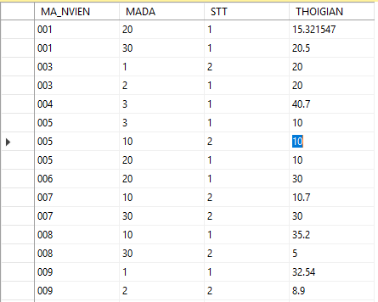

* Với mỗi đề án, liệt kê tên đề án và tổng số giờ làm việc một tuần của tất cả các nhân viên tham dự đề án đó.
  + Xuất định dạng “tổng số giờ làm việc” kiểu decimal với 2 số thập phân.
  + Xuất định dạng “tổng số giờ làm việc” kiểu varchar
* Với mỗi phòng ban, liệt kê tên phòng ban và lương trung bình của những nhân viên làm việc cho phòng ban đó.
  + Xuất định dạng “luong trung bình” kiểu decimal với 2 số thập phân, sử dụng dấu phẩy để phân biệt phần nguyên và phần thập phân.
  + Xuất định dạng “luong trung bình” kiểu varchar. Sử dụng dấu phẩy tách cứ mỗi 3 chữ số trong chuỗi ra, gợi ý dùng thêm các hàm Left, Replace

1. ***Sử dụng các hàm toán học***

* Với mỗi đề án, liệt kê tên đề án và tổng số giờ làm việc một tuần của tất cả các nhân viên tham dự đề án đó
  + Xuất định dạng “tổng số giờ làm việc” với hàm CEILING
  + Xuất định dạng “tổng số giờ làm việc” với hàm FLOOR
  + Xuất định dạng “tổng số giờ làm việc” làm tròn tới 2 chữ số thập phân
* Cho biết họ tên nhân viên (HONV, TENLOT, TENNV) có mức lương trên mức lương trung bình (làm tròn đến 2 số thập phân) của phòng "Nghiên cứu"

1. ***Sử dụng các hàm xử lý chuỗi***

* Danh sách những nhân viên (HONV, TENLOT, TENNV, DCHI) có trên 2 thân nhân, thỏa các yêu cầu
  + Dữ liệu cột HONV được viết in hoa toàn bộ
  + Dữ liệu cột TENLOT được viết chữ thường toàn bộ
  + Dữ liệu chột TENNV có ký tự thứ 2 được viết in hoa, các ký tự còn lại viết thường( ví dụ: kHanh)
  + Dữ liệu cột DCHI chỉ hiển thị phần tên đường, không hiển thị các thông tin khác như số nhà hay thành phố.
* Cho biết tên phòng ban và họ tên trưởng phòng của phòng ban có đông nhân viên nhất, hiển thị thêm một cột thay thế tên trưởng phòng bằng tên “Fpoly”

1. ***Sử dụng các hàm ngày tháng năm***

* Cho biết các nhân viên có năm sinh trong khoảng 1960 đến 1965.
* Cho biết tuổi của các nhân viên tính đến thời điểm hiện tại.
* Dựa vào dữ liệu NGSINH, cho biết nhân viên sinh vào thứ mấy.
* Cho biết số lượng nhân viên, tên trưởng phòng, ngày nhận chức trưởng phòng và ngày nhận chức trưởng phòng hiển thi theo định dạng dd-mm-yy (ví dụ 25-04-2019)